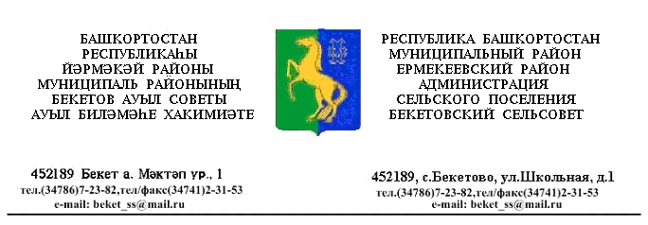
ҠАРАР № 51 ПОСТАНОВЛЕНИЕ
«18» апрель 2016 й. «18 » апреля 2016 г.

Об утверждении схемы размещения нестационарных торговых объектов на территории сельского поселения Бекетовский сельсовет муниципального района Ермекеевский район Республики Башкортостан на 2016-2020 гг.
В соответствии с Федеральным законом от 28 декабря 2009 года N 381-ФЗ "Об основах государственного регулирования торговой деятельности в Российской Федерации", Законом Республики Башкортостан от 14 июля 2010 года N 296-з "О регулировании торговой деятельности в Республике Башкортостан", во исполнение Постановления Правительства Республики Башкортостан от 11 апреля 2011 года N 98 "О порядке разработки и утверждения органами местного самоуправления схем размещения нестационарных торговых объектов на территории Республики Башкортостан", руководствуясь пунктом 10 части 1 статьи 14 Федерального закона от 06.10.2003 N 131-ФЗ "Об общих принципах организации местного самоуправления в Российской Федерации", Постановлением Правительства Российской Федерации от 29 сентября 2010 года № 772 «Об утверждении правил включения нестационарных торговых объектов, расположенных на земельных участках, в зданиях, строениях и сооружениях, находящихся в государственной собственности, в схему размещения нестационарных торговых объектов» постановляю:
1. Признать утратившим силу постановление администрации сельского поселения Бекетовский сельсовет муниципального района Ермекеевский район Республики Башкортостан от 18 апреля 2012 года № 10 «Об утверждении схемы размещения нестационарных торговых объектов на территории сельского поселения Бекетовский сельсовет ».
2. Утвердить схему размещения нестационарных торговых объектов на территории сельского поселения Бекетовский сельсовет муниципального района Ермекеевский район Республики Башкортостан с целью создания условий для обеспечения жителей поселения услугами связи, общественного питания, торговли и бытового обслуживания, с учетом необходимости обеспечения устойчивого развития территории сельского поселения и достижения нормативов минимальной обеспеченности населения площадью торговых объектов, устанавливаемых Правительством Республики Башкортостан в соответствии с методикой расчета указанных нормативов, утверждаемой Правительством Российской Федерации (Приложение № 1).
3. Обнародовать настоящее Постановление на информационном стенде в здании и на официальном сайте администрации сельского поселения в сети «Интернет» www. spbeketovo.ru
4. Контроль за исполнением настоящего Постановления оставляю за собой.

Глава сельского поселения
Бекетовский сельсовет З.З. Исламова

Приложение №1
к постановлению администрации
Сельского поселения Бекетовский сельсовет
№ 51 от «18» апреля 2016 г.

Схема
размещения нестационарных торговых объектов на территории сельского поселения Бекетовский сельсовет муниципального района Ермекеевский район Республики Башкортостан

N  п/п | Месторасположение нестационарного торгового объекта | Нестационарный торговый объект (указать какой) | Специализация нестационарного торгового объекта | Площадь нестационар-ного торгового объекта | Срок, период размещения нестационарного торгового объекта | Требования к  нестационарному  торговому объекту  планируемому  к размещению
1 | 2 | 3 | 4 | 5 | 6 | 7
1 | РБ, Ермекеевский  район,с. Бекетово,  ориентир 3м восточнее дома 6 по ул. Рабочая | Торговая палатка | Смешанные товары | До 8 кв.м | Круглого  дично | Соблюдение действующего законодательства, установленных правил и норм
2. | РБ, Ермекеевский  район,  с. Новотураево ул. Салавата Юлаева 31 | Торговая палатка | Смешанные товары | До 8 кв.м | Круглого  дично | Соблюдение действующего законодательства, установленных правил и норм
3. | РБ, Ермекеевский  район,  с. Городецкое , ориентир западнее 5м дома 33 по ул. Возрождения | Торговая палатка | Смешанные товары | До 8 кв.м | Круглого  дично | Соблюдение действующего законодательства, установленных правил и норм
4. | РБ, Ермекеевский  район,с. Новый ориентир 3м западне дома 15 по ул. Мира | Торговая палатка | Смешанные товары | До 8 кв.м | Круглого  дично | Соблюдение действующего законодательства, установленных правил и норм

